Další zlepšení služeb střediska Víteček v Černošíně
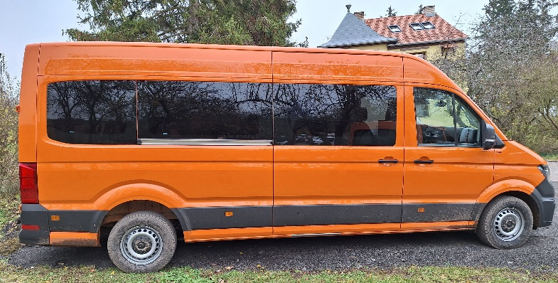
Středisko sociálních služeb Víteček v Černošíně po téměř dvouleté administraci dotace IROP prostřednictvím MAS Český Západ nakoupilo na konci roku 2023 celkem 5 nových asistenčních vozidel. Jedno osmimístné vozidlo VW CRAFTER se speciální úpravou pro přepravu hendikepovaných klientů přímo v kolečkových křeslech a 4 běžná osobní auta škoda SCALA.
Zatímco velké vícemístné vozidlo bude využito ke každodennímu rannímu svozu klientů do Střediska Víteček a odpolednímu návratu, malá osobní vozidla budou využívat především terénní osobní asistentky pro cesty za svými klienty přímo do jejich domovů. Všechna vozidla budou sloužit k poskytování sociálních služeb především na území MAS Český Západ, tj. na území Plánska, Chodovoplánska, Bezdružicka, Konstantinolázeňska, Stříbrska, Kladrubska, ale také na území čtyř severoplzeňských obcí Blažim, Čerňovic, Heřmanovy Huti a Ostrova.
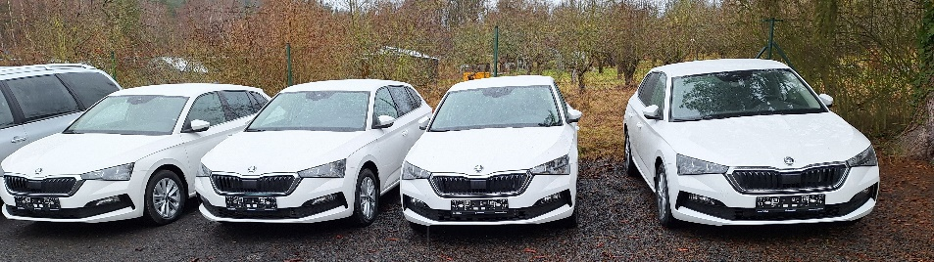
Pořízení vozidel se podařilo také díky významné pomoci města Planá, protože jeho zastupitelé schválili Vítečku půjčku, která umožnila nutné předfinancování nákupu těchto vozidel ještě před obdržením dotace.
Doufejme, že nová vozidla budou sloužit co nejdéle a budou tak mnoho let přivážet pomoc do domovů všem sociálně potřebným spoluobčanům nejen v územním obvodu obcí MAS Český západ. Klienti, jejich rodiče, ale i pracovníci Střediska Víteček děkuji všem, kteří se na této podpoře podíleli. Poděkování patří i všem, kteří v roce 2023 Vítečku pomáhali pomáhat. Moc si toho vážíme.

Za středisko Víteček
Ing. Jiří Kalista

